1.1. Общие методические указания
Прежде чем приступать к выполнению контрольной работы необходимо изучить соответствующие разделы лекций и рекомендованной литературы, после чего внимательно разобрать пример расчета. Работа должна показать не только умение решать предложенные задачи, но и умение оформить их согласно ГОСТ. Несоблюдение правил оформления расчетно-графических работ может стать причиной того, что представленная работа не будет зачтена, либо не будет даже принята к рецензированию.

1.2. Основные требования
1. Оформление титульного листа (титульный лист отчета по контрольной работе приведен в Приложении 1):
Рамка 17х25 см. Шрифт Times New Roman; название института и кафедры ― шрифт № 18; название работы ― шрифт № 24 жирный; название дисциплины и темы ― шрифт № 22. Выполнил студент Ф.И.О. ― шрифт № 14. Проверил преподаватель Ф.И.О. ― шрифт № 14. Москва 2007 г. ― шрифт № 16.
2. Письменная работа студента представляется в напечатанном виде в формате А-4. Шрифт Times New Roman, № 14, интервал 1,5. Поля страниц: верхнее - 2,0 см, нижнее - 2,0 см, левое - 3 см, правое – 1,5 см. Страницы нумеруются по порядку без титульного листа. Объем работы и ее содержание рекомендуется преподавателем.
3. Векторные диаграммы и характеристики должны быть вычерчены аккуратно, с помощью чертежных инструментов, желательно на миллиметровой бумаге. Векторные диаграммы должны строиться в масштабе.
4. В конце контрольной работы надо поставить дату выполнения работы и подписаться.
Если контрольная работа не зачтена или зачтена при условии внесения исправлений, то все необходимые поправки необходимо делать в разделе “Работа над ошибками”. Нельзя вносить какие-либо исправления в текст, расчеты и графики уже просмотренные преподавателем.
5. Разрешается оформление задания с применением компьютерных технологий (в программных средствах Excel или MathCad).
6. Номер задания на выполнение домашней работы присваивается преподавателем.

2. Контрольная работа по синхронным машинам

Система относительных единиц в синхронных машинах:
За базисные значения тока и напряжения обмотки якоря принимаются номинальные фазные значения этих величин ― I_{б} = I_{ф.н}, U_{б} = U_{ф.н}. Тогда базисное значение сопротивления равно z_{баз} = U_{баз}/ I_{баз} = U_{н.ф}/ I_{н.ф}, а базисная мощность ― S_{б} = S_{н} = 3U_{б}I_{б} = 3U_{н.ф}I_{н.ф}. Для схемы соединения обмотки якоряY: U_{ф.н} = U_{л}/$\sqrt{3}$, I_{н.ф} = I_{л}, для схемы ∆ ― U_{ф.н} = U_{л}, I_{н.ф} = I_{л}/$\sqrt{3}$.
За базисное значение МДС возбуждения принимается МДС, созданная током возбуждения холостого хода I_{f0}, при котором в режиме холостого хода ЭДС обмотки якоря генератора равна номинальному напряжению E₁₀ = U_{н} ― F_{б} = F_{fo} = I_{fo}w_{f}.
Номинальный режим работы генератора характеризуется следующими относительными значениями величин: U_{н}* = 1, I_{н}* = 1, P_{н}* = S_{н}cosφ_{н}/S_{б} = cosφ_{н}, S_{н}* = 1.
Нормальные характеристики холостого хода явно- (ЯСГ) и неявнополюсных (НСГ) синхронных генераторов приведены в табл.4.1 в относительных единицах, и ими следует пользоваться при построении векторных диаграмм.

Таблица 4.1.
Нормальные характеристики холостого хода
F_{f}* = I_{f}* | 0 | 0,5 | 1,0 | 1,5 | 2,0 | 2,5 | 3,0 | 3,5 | Прим.
E₁₀* | 0 | 0,58 | 1,0 | 1,21 | 1,33 | 1,40 | 1,46 | 1,51 | НСГ
E₁₀* | 0 | 0,53 | 1,0 | 1,23 | 1,30 | - | - | - | ЯСГ

2.1. Задание на контрольную работу
Для 3-фазного синхронного генератора №… из табл.4.2:
1. Построить векторную диаграмму для номинального режима работы.
2. С помощью векторной диаграммы определить:
- ток возбуждения I_{fн} в относительных единицах и в амперах;
- напряжение на обмотке возбуждения в вольтах;
- изменение напряжения при сбросе нагрузки.
3. Построить регулировочную характеристику генератора I_{f} = f(I_{a}) при номинальном коэффициенте мощности cosφ_{н} и номинальном напряжении U_{н}. Таблица 4.2
Технические данные неявнополюсных (№№1-16)
и явнополюсных (№№17-32) синхронных генераторов
№ | Основные данные |  |  |  |  | Параметры
№ | S_{н}, МВА | сosφ_{н},  о.е. | n_{н}, об/мин | U_{н}, кВ | I_{f0}, А | x_{σ}, Ом | x_{d},  Ом | x_{q},  Ом | r_{f},  Ом
1 | 3,0 | 0,8 | 3000 | 3,15 | 65 | 0,6 | 8,0 | 8,0 | 0,6
2 | 3,75 | 0,8 | 3000 | 6,3 | 116 | 1,28 | 16,2 | 16,2 | 0,33
3 | 4,38 | 0,8 | 3000 | 3,15 | 135 | 0,25 | 3,5 | 3,5 | 0,28
4 | 7,5 | 0,8 | 3000 | 10,5 | 132 | 1,8 | 23,0 | 23,0 | 0,4
5 | 15 | 0,8 | 3000 | 3,15 | 98 | 0,08 | 1,25 | 1,25 | 0,7
6 | 7,5 | 0,8 | 3000 | 6,3 | 132 | 0,65 | 8,35 | 8,35 | 0,4
7 | 15 | 0,8 | 3000 | 6,3 | 95 | 0,31 | 4,93 | 4,93 | 0,68
8 | 18,75 | 0,8 | 3000 | 10,5 | 100 | 0,8 | 12,3 | 12,3 | 0,8
9 | 31,25 | 0,8 | 3000 | 6,3 | 170 | 0,2 | 3,0 | 3,0 | 0,37
10 | 37,5 | 0,8 | 3000 | 6,3 | 163 | 0,16 | 2,5 | 2,5 | 0,41
11 | 37,5 | 0,8 | 3000 | 10,5 | 152 | 0,45 | 7,45 | 7,45 | 0,41
12 | 62,5 | 0,8 | 3000 | 10,5 | 260 | 0,24 | 3,24 | 3,24 | 0,28
13 | 117,6 | 0,85 | 3000 | 13,8 | 270 | 0,22 | 3,0 | 3,0 | 0,41
14 | 235 | 0,85 | 3000 | 15,75 | 1880 | 0,2 | 1,95 | 1,95 | 0,22
15 | 353 | 0,85 | 3000 | 20,0 | 3050 | 0,22 | 2,5 | 2,5 | 0,14
1 | 2 | 3 | 4 | 5 | 6 | 7 | 8 | 9 | 10
16 | 588 | 0,85 | 3000 | 20,0 | 5100 | 0,17 | 1,65 | 1,65 | 0,09
17 | 588 | 0,85 | 93,8 | 15,75 | 1820 | 0,08 | 0,67 | 0,38 | 0,12
18 | 265 | 0,85 | 125 | 15,75 | 766 | 0,17 | 0,96 | 0,63 | 0,24
19 | 123,5 | 0,85 | 68,2 | 13,8 | 622 | 0,14 | 0,78 | 0,51 | 0,21
20 | 90 | 0,8 | 83,3 | 13,8 | 736 | 0,4 | 1,9 | 1,13 | 0,28
21 | 85 | 0,8 | 68,2 | 15,75 | 1400 | 0,35 | 2,25 | 1,5 | 0,07
22 | 70 | 0,8 | 68,2 | 13,8 | 800 | 0,45 | 2,0 | 1,5 | 0,44
23 | 50 | 0,8 | 187,5 | 10,5 | 550 | 0,35 | 2,5 | 1,55 | 0,23
24 | 40 | 0,8 | 100 | 10,5 | 600 | 0,44 | 2,6 | 1,65 | 0,25
25 | 30 | 0,8 | 100 | 10,5 | 600 | 0,31 | 0,59 | 3,5 | 2,2
26 | 25 | 0,8 | 375 | 11,0 | 400 | 0,26 | 0,75 | 5,0 | 3,0
27 | 25 | 0,8 | 167 | 6,6 | 370 | 0,4 | 0,36 | 2,0 | 1,25
28 | 20 | 0,8 | 150 | 10,5 | 600 | 0,95 | 5,5 | 3,3 | 0,17
29 | 15 | 0,8 | 250 | 6,6 | 200 | 0,46 | 3,0 | 1,7 | 0,85
30 | 15 | 0,8 | 167 | 6,6 | 360 | 0,6 | 3,16 | 2,0 | 0,26
31 | 7,0 | 0,8 | 214 | 6,6 | 300 | 1,0 | 5,6 | 3,4 | 0,35
32 | 4,0 | 0,8 | 214 | 6,6 | 300 | 1,8 | 9,9 | 6,0 | 0,22

Примечание. Схема соединения обмотки якоря (статора) – звезда (Y).

2.2. Методические указания по выполнению работы
К п.1. Векторные диаграммы могут быть построены, если известны напряжение U и ток I_{a} якоря генератора, а также угол φ между ними. Эти векторные диаграммы следует строить в относительных единицах в масштабе, принятом для нормальной характеристики холостого хода (1 о.е. – 100-150 мм).
При построении векторных диаграмм необходимо учитывать насыщение ферромагнитных участков магнитной цепи генератора результирующим магнитным полем, созданным МДС возбуждения F_{f} и МДС обмотки якоря F_{a}.
А. Векторная диаграмма явнополюсного синхронного генератора с учетом насыщения.
МДС обмотки якоря содержит продольную F_{ad} и поперечную F_{aq} составляющие. Построение диаграммы может быть проведено с помощью нормальной характеристики холостого хода ЯСГ (см. рис.6.4.1). Векторная диаграмма приведена на рис. 4.2 и соответствует уравнениям напряжения явнополюсного синхронного генератора в пренебрежении активным сопротивлением обмотки якоря r_{a}:
$${\overset{˙}{E}}_{r}=\overset{˙}{U}+j{\overset{˙}{I}}_{a}x_{σ},{\overset{˙}{E}}_{r}={\overset{˙}{E}}_{\text{rd}}+{\overset{˙}{E}}_{\text{aq}}\text{.}$$
Здесь E_{r} – ЭДС, наведенная результирующим магнитным полем взаимной индукции;
E_{rd} – ЭДС, наведенная результирующим продольным полем взаимной индукции (по нормальной характеристике холостого хода соответствует МДС возбуждения F_{rd});
E_{aq} = ―jI_{q}x_{aqн} – ЭДС, наведенная результирующим поперечным полем, созданным током I_{q};
x_{aqн} – насыщенное значение индуктивного сопротивления взаимной индукции обмотки якоря по поперечной оси.
Влияние продольной МДС якоря F_{d} на продольное поле эквивалентируется продольной МДС возбуждения
F_{ad} = ξ_{d}F_{d}k_{ad},
где ξ_{d} – коэффициент, зависящий от степени насыщения магнитной цепи результирующим полем (он определяется в зависимости от величины E_{r} по рис. 4.3); k_{ad} – коэффициент реакции якоря по продольной оси без учета насыщения.
Влияние поперечной МДС якоря F_{q} на поперечное поле эквивалентируется поперечной МДС возбуждения
F_{aq} = ξ_{q}F_{q}k_{aq},
где ξ_{q} – коэффициент, зависящий от E_{r} (см. рис.4.3), k_{aq} – коэффициент реакции якоря по поперечной оси без учета насыщения.
Размагничивающее влияние поперечной МДС якоря F_{q} на продольное поле эквивалентируется продольной МДС возбуждения
F_{qd} = ξ_{qd}F_{aq},
где ξ_{qd} – коэффициент, зависящий от E_{r} (см. рис. 6.4.3).
На векторной диаграмме направления векторов должно быть следующим:
- МДС${\overset{˙}{F}}_{\text{ad}}$ совпадает по направлению с током${\overset{˙}{I}}_{d}$,
- МДС${\overset{˙}{F}}_{\text{aq}}$ совпадает по направлению с током${\overset{˙}{I}}_{q}$,
- МДС${\overset{˙}{F}}_{\text{qd}}$ отстает от ЭДС ${\overset{˙}{E}}_{\text{rd}}$ на угол 90⁰.

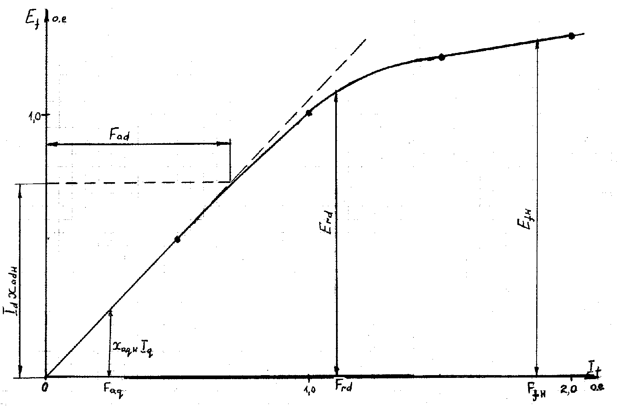
Рис.4.1. Характеристика холостого хода ЯСМ

Насыщенные значения индуктивных сопротивлений взаимоиндукции рассчитываются с помощью коэффициентов ξ_{d} и ξ_{q} (см. рис.4.3) как
x_{adн} = ξ_{d} x_{ad}, x_{aqн} =ξ_{q} x_{aq}. (4.1)

При известных составляющих тока якоря I_{d} и I_{q} и насыщенных значениях индуктивных сопротивлений можно рассчитать значения соответствующих ЭДС: E_{ad} = I_{d}x_{adн}, E_{aq} = I_{q}x_{aqн}.

Затем по спрямленной характеристике холостого хода (ХХХ) по полученным значениям ЭДС E_{ad} и E_{aq} можно определить соответствующие им эквивалентные МДС F_{ad} и F_{aq}, что позволит избежать необходимости расчета МДС F_{d} и F_{q} и коэффициентов k_{ad}, k_{aq}.

Результирующая МДС по продольной оси F_{rd} соответствует ЭДС E_{rd} и опережает ее на угол 90⁰. Она равна сумме всех МДС по продольной оси:
${\overset{˙}{F}}_{\text{rd}}={\overset{˙}{F}}_{f}+{\overset{˙}{F}}_{\text{ad}}+{\overset{˙}{F}}_{\text{qd}}$.

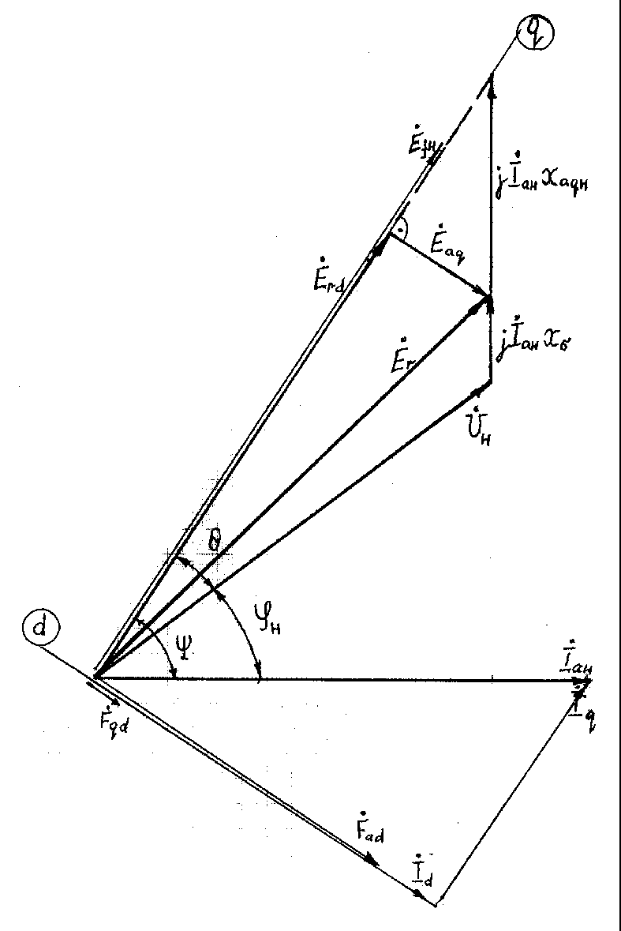

Рис.4.2. Векторная диаграмма ЯСГ

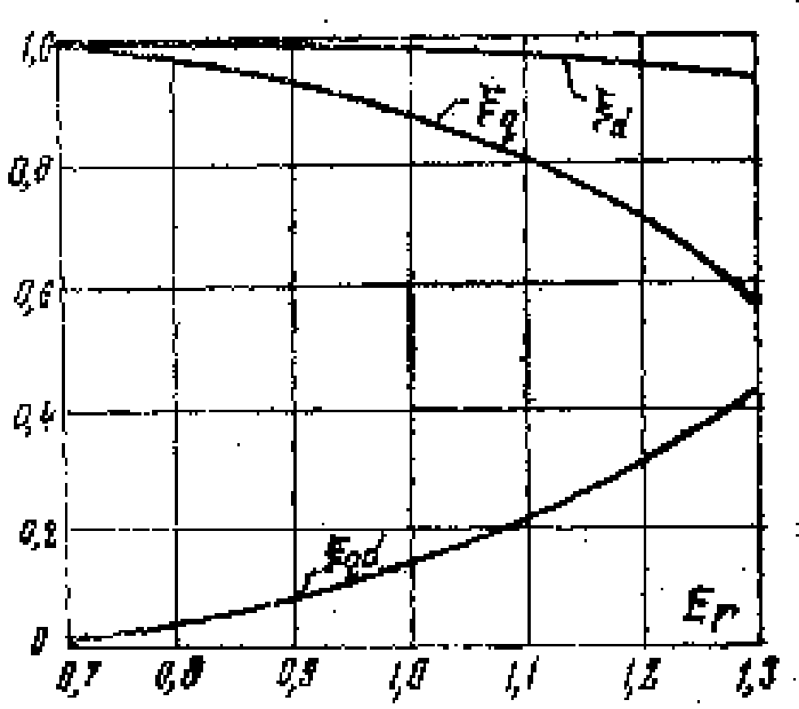
Рис.4.3. Зависимость коэффициентов насыщения от ЭДС E_{r}

Отсюда следует, что МДС возбуждения при нагрузке равна

${\overset{˙}{F}}_{f}={\overset{˙}{F}}_{\text{rd}}−{\overset{˙}{F}}_{\text{ad}}−{\overset{˙}{F}}_{\text{qd}}$.
Порядок построения векторной диаграммы ЯСГ с учетом насыщения магнитной цепи.
При построении диаграммы падением напряжения на активном сопротивлении обмотки якоря r_{a}I_{a} пренебрегают из-за ее малости по сравнению с падением напряжения на индуктивных сопротивлениях обмотки.
- По горизонтали откладывается в выбранном масштабе вектор тока I_{a} (для исходной диаграммы I_{a} = I_{н} – 1 о.е. тока).
- Под углом φ к вектору тока откладывается вектор номинального напряжения U_{н} (1 о.е. напряжения).
3. Откладывается вектор jx_{σ}${\overset{˙}{I}}_{a}$, длина которого в выбранном масштабе напряжений соответствует падению напряжения x_{σ}I_{a} в относительных единицах. В результате находят вектор результирующей ЭДС ${\overset{˙}{E}}_{r}=\overset{˙}{U}+j{\overset{˙}{I}}_{a}x_{σ}\text{.}$По величине E_{r} находят коэффициенты ξ_{d}, ξ_{q} (см. рис.4.3) и соответствующие им насыщенные значения индуктивных сопротивлений обмотки якоря x_{adн} и x_{aqн} (по формуле (4.1)).
4. Для определения направления вектора ЭДС ${\overset{˙}{E}}_{f}$и угла ψ к вектору j${\overset{˙}{I}}_{a}$x_{σ} прибавляют вектор j${\overset{˙}{I}}_{a}$x_{aqн}.
5. По известному углу ψ и току якоря I_{a} определяют составляющие тока якоря по осям – ${\overset{˙}{I}}_{d}$и ${\overset{˙}{I}}_{q}$.
6. По продолжению прямолинейного участка ХХХ определяют МДС обмотки возбуждения F_{ad}, эквивалентную продольной МДС обмотки якоря. МДС F_{ad} в относительных единицах соответствует падению напряжения x_{adн}I_{d} (в относительных единицах). На векторной диаграмме $\overset{˙}{F}$_{ad} совпадает по направлению с током${\overset{˙}{I}}_{d}$.
7. Результирующая МДС ${\overset{˙}{F}}_{\text{rd}}$ соответствует ЭДС ${\overset{˙}{E}}_{\text{rd}}$на ХХХ и опережает ее на векторной диаграмме на угол 90⁰:
${\overset{˙}{E}}_{\text{rd}}=\overset{˙}{U}+{\text{jx}}_{σ}{\overset{˙}{I}}_{a}+{\text{jx}}_{\text{aqн}}{\overset{˙}{I}}_{q}$,
где jx_{aqн}${\overset{˙}{I}}_{q}$ = ― $\overset{˙}{E}$_{aq} .
8. По продолжению прямолинейного участка ХХХ определяется МДС F_{aq}, эквивалентная поперечной МДС якоря. В относительных единицах F_{aq} соответствует падению напряжения x_{aqн}I_{q}.
По известной МДС F_{aq} рассчитывается МДС F_{qd} = ξ_{qd}F_{aq}, эквивалентная ее размагничивающему действию. Вектор F_{qd} отстает на векторной диаграмме от вектора ЭДС E_{rd} на угол 90⁰.
9. МДС обмотки возбуждения в относительных единицах в номинальном режиме работы равна
$\overset{˙}{F}$_{fн}* = $\overset{˙}{F}$_{rd}* ― $\overset{˙}{F}$_{ad}* ― $\overset{˙}{F}$_{qd}*.
Поскольку МДС F_{rd} направлена встречно МДС F_{ad}, F_{qd}, то в скалярной форме баланс МДС может быть записан в виде
F_{fн}* = F_{rd}* + F_{ad}* + F_{qd}*.

Б. Векторная диаграмма неявнополюсного синхронного генератора с учетом насыщения.
Векторная диаграмма приведена на рис. 4.4 и соответствует уравнениям напряжения неявнополюсного синхронного генератора (НСГ):
$${\overset{˙}{E}}_{r}=\overset{˙}{U}+j{\overset{˙}{I}}_{a}x_{σ};{\overset{˙}{F}}_{r}={\overset{˙}{F}}_{f}+{\overset{˙}{F}}_{\text{af}}\text{.}$$
Как и для случая ЯСГ, диаграмма строится в относительных единицах для определения номинального тока возбуждения I_{fн} при заданных U_{н}, I_{aн} и угле φ_{н}.
Порядок построения векторной диаграммы НСГ с учетом насыщения магнитной цепи.
При построении диаграммы падением напряжения на активном сопротивлении обмотки якоря r_{a}I_{a} пренебрегают из-за ее малости по сравнению с падением напряжения на индуктивных сопротивлениях обмотки.

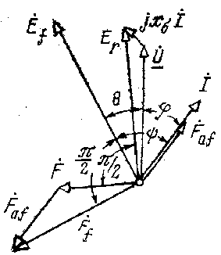
Рис.4.4. Векторная диаграмма НСГ

1-3. Соответствуют пп.1-3 для ЯСГ. ЭДС E_{r} на характеристике холостого хода соответствует МДС возбуждения F (см. рис.6.4.4).
4. На оси ординат ХХХ откладывают отрезок, равный I_{н}x_{ad}, и по спрямленной ХХХ НСГ (она отличается от характеристики холостого хода ЯСГ – см. табл.6.4.1) определяют соответствующую ему МДС возбуждения F_{afн}, эквивалентную МДС обмотки якоря F_{aн} при токе якоря I_{н}.
5. В относительных единицах результирующая МДС F соответствует ЭДС E_{r}. На векторной диаграмме вектор $\overset{˙}{F}$ опережает вектор ${\overset{˙}{E}}_{r}$ на угол 90⁰, а вектор ${\overset{˙}{F}}_{\text{af}}$ совпадает по направлению с током якоря $\overset{˙}{I}$.
6. МДС обмотки возбуждения в относительных единицах равна (см. рис. 4.4)
${\overset{˙}{F}}_{\text{fн}}∗{\overset{˙}{F}}_{r}∗−{\overset{˙}{F}}_{\text{af}}∗$.
К п.2. Ток возбуждения в амперах равен I_{fн} = I_{f0}F_{fн}*,
где I_{f0} – ток возбуждения холостого хода, соответствующий условию E_{r} = U_{н} (значение этого тока приведено в табл.4.2).
Напряжение на обмотке возбуждения в вольтах равно
U_{fн} = I_{fн}r_{f}.
Изменение напряжения при сбросе номинальной нагрузки до нуля равно (%)
∆u = (E_{f}* - 1) 100%,
где значение E_{f}* определяется по нормальной характеристике холостого хода (ЯСГ или НСГ, соответственно) для МДС возбуждения F_{fн}*.
К п.3. Из пп.1, 2 мы уже имеем две точки этой характеристики – I_{f} = I_{fн} при I_{a} = I_{aн} и cosφ = cosφ_{н}; I_{f} = I_{f0} при I_{a} = 0. Для получения еще одной точки этой характеристики повторяют построение векторной диаграммы (см. п.1) для тока I_{a} = 0,5I_{aн}. Из этой диаграммы находят ток возбуждения I_{f}, соответствующий току якоря 0,5I_{aн}. По полученным трем точкам строят регулировочную характеристику генератора.
2.3. Пример решения контрольной работы
Решение проведем на базе данных варианта №32 (ЯСГ).
Определяем номинальные (базовые) значения напряжения и тока якоря, соответствующие их номинальным фазным значениям, и базисное значение сопротивления. В табл.4.2 указано, что схема соединения обмотки якоря – звезда. Поэтому
U_{баз} = U_{н.ф} = U_{н}/ = = 6600/ = 3810 В,
I_{баз} = I_{н.ф} = I_{н.л} = S_{н}/(U_{н}) = 4000/(.6,6) = 350 А,
z_{баз} = U_{баз}/I_{баз} = 3810/350 = 10,9 Ом.
П.1. Определяем модуль вектора jx_{σ}${\overset{˙}{I}}_{a}$ для режима номинальной нагрузки
x_{σ}I_{aн} = 1,8.350 = 630 В → 630/3810 = 0,165 о.е.
При построении векторной диаграммы в относительных единицах принимаем одинаковый масштаб для одной относительной единицы тока и напряжения – 100 мм.
1. Откладываем на миллиметровке вектор тока якоря (см. рис.6.4.2), равный 100 мм. Поскольку cosφ_{н} = 0,8, то угол φ_{н} = 36,7⁰.
2. Под этим углом откладываем вектор , равный также 100 мм.
3. Далее к вектору прибавляем вектор jx_{σ}${\overset{˙}{I}}_{a_{н}}$ = 0,165 о.е (в выбранном масштабе напряжений - 16,5 мм), перпендикулярный вектору . В результате получаем значение вектора = 111 мм (1,11 о.е).
По E_{r} = 1,11 о.е. находим (см. рис.6.4.3): ξ_{d} = 0,96, ξ_{q} = 0,8.
Тогда x_{adн} = 9,9.0,96 = 9,5 Ом = 9,5/10,9 = 0,87 о.е,
x_{aqн} = 6,0.0,8 = 4,8 Ом = 4,8/10,9 = 0,44 о.е.
4. Прибавляем к вектору jx_{σ} вектор jx_{aqн}, равный
350.4,8 = 1680 В = 1680/3810 = 0,44 о.е.
(в выбранном масштабе напряжений – 44 мм).
Из полученной векторной диаграммы следует, что угол ψ = 57⁰.
5. Тогда составляющие тока якоря по осям равны
= I_{aн}sinψ = 350.0,84 = 294 А, = I_{aн}cosψ = 350.0,545 = 191 А.
6. По данным табл.4.1 строим нормальную и спрямленную ХХХ явнополюсного синхронного генератора в относительных единицах (рис.4.1). При построении ХХХ масштаб ЭДС должен соответствовать масштабу напряжения при построении векторной диаграммы – 100 мм соответствуют 1 о.е. напряжения (ЭДС). Для тока возбуждения примем для простоты тот же масштаб – 100 мм соответствуют 1 о.е. тока возбуждения I_{f}.
Откладываем по оси ординат модуль
x_{adн}I_{d} = 9,5.294 = 2793 В = 2793/3810 = 0,73 о.е. (73 мм)
и по спрямленной ХХХ находим
F_{ad} = 70 мм (0,7 о.е. тока возбуждения).
7. По векторной диаграмме находим ЭДС E_{rd} = 107 мм (1,07 о.е.), опуская перпендикуляр из конца вектора E_{r} на вектор E_{f} в соответствии с уравнением ${\overset{˙}{E}}_{\text{rd}}=\overset{˙}{U}+{\text{jx}}_{σ}{\overset{˙}{I}}_{a}+{\text{jx}}_{\text{aqн}}{\overset{˙}{I}}_{q}$.
ЭДС E_{rd} = 1,07 о.е. по нормальной ХХХ соответствует МДС F_{rd} = 1,11 о.е. возбуждения.
8. Падение напряжения x_{aqн}I_{q} = 4,8.191 = 916,8 В → 916,8 : 3810 = 0,24 о.е (24 мм). Откладываем это падение напряжения по оси ординат и получаем по спрямленной характеристике холостого хода значение F_{aq} = 24 мм. По этой МДС определяем F_{qd} = ξ_{qd}F_{aq} = 0,22.24 = 5,3 мм = 0,053 о.е. (ξ_{qd} = 0,22 для E_{r} = 1,11 по рис.6.4.3).
9. Находим МДС обмотки возбуждения в номинальном режиме работы
F_{fн} = F_{rd} + F_{ad} + F_{qd} = 1,11 + 0,7 + 0,053 = 1,863 о.е.
Полученному значению МДС возбуждения в номинальном режиме F_{fн}* = 1,863 по нормальной ХХХ соответствует ЭДС E_{fн}* = 1,27 о.е.

П.2. Номинальный ток возбуждения равен
I_{fн} = I_{f0}F_{fн}* = 300.1,863 = 559 А.
Номинальное напряжение на обмотке возбуждения равно
U_{fн} = I_{fн}r_{f} = 559.0,22 = 123 В.
Изменение напряжения при сбросе номинальной нагрузки до нуля равно (%)
∆u = (E_{fн}* - 1) 100% = (1,27 ― 1,0) 100 = 27%.

П.3. Из пп.1, 2 мы имеем две точки этой характеристики: I_{f} = I_{fн} = 559 А при I_{a} = I_{aн} = 350 А и cosφ = cosφ_{н} = 0,8; I_{f} = I_{f0} = 300 А при I_{a} = 0. Для получения еще одной точки этой характеристики повторяют построение векторной диаграммы (см. п.1) для тока I_{a} = 0,5I_{aн} = 175 А, U = U_{н} и cosφ = cosφ_{н} = 0,8. Из этой диаграммы (не приводится) ток возбуждения I_{f} = 390 А. По полученным трем точкам строят регулировочную характеристику генератора.

3. РЕКОМЕНДУЕМАЯ ЛИТЕРАТУРА
1. Беспалов В.Я., Котеленец Н.Ф. Электрические машины. Учеб. пособие для студентов ВУЗов. –М.: Издательский центр «Академия», 2008.
2. Иванов-Смоленский А.В. Электрические машины: Учебник для студентов ВУЗов. -М.: Изд-во МЭИ, 2004.
3. Токарев Б.Ф. Электрические машины: Учеб. пособие для студентов вузов. -М.: Энергоатомиздат, 1990.

